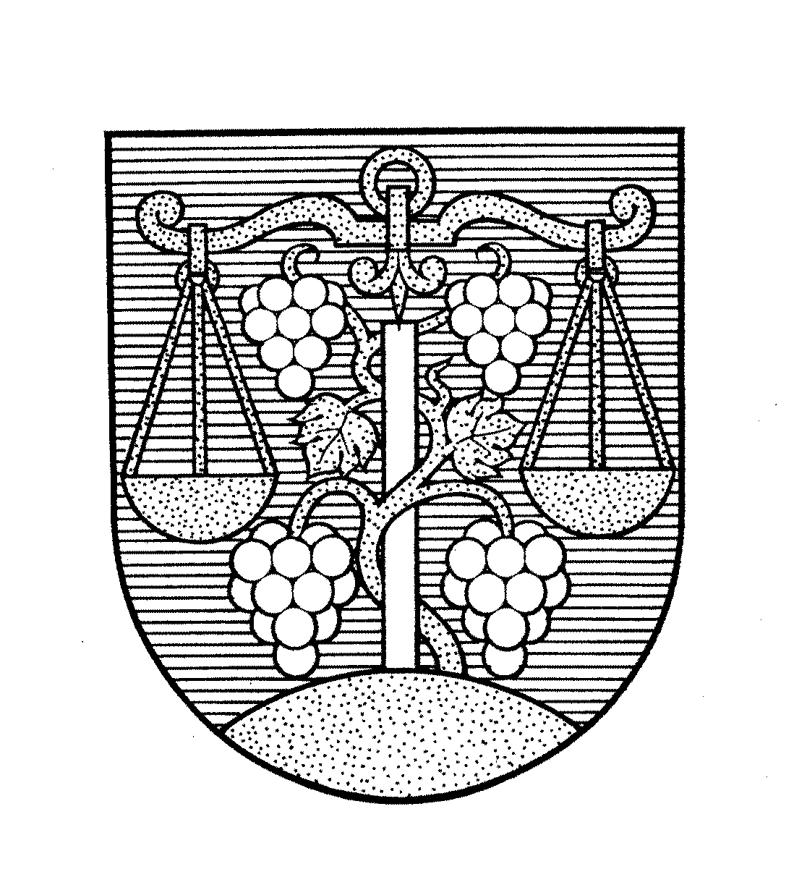
Obec Žemberovce

vyhlasuje na základe ustanovení zákona č. 138/1991 Zb. o majetku obcí v platnom znení
a na základe uznesenia obecného zastupiteľstva

Odpredaj nehnuteľného majetku obce formou priameho predaja

Stanovené podmienky:

1. Predmet priameho predaja:
a) prevod nehnuteľného majetku, zapísaného na LV č. 1, vlastník Obec Žemberovce
- Pozemok: parcela C-KN č.213/1- zastavané plochy o výmere 600 m2, parcela C-KN č.213/2- záhrady o výmere 729m2
- Stavba: samostatne stojaci objekt na ul. Osloboditeľov č.s. 200 na parcele č.213/1
Ťarchy: Bez zápisu.
b) Špecifikácia predmetu súťaže:
Prízemný rodinný dom je osadený na konci obce Žemberovce, v obytnej oblasti. Dom bol postavený približne okolo roku 1935. V danej lokalite je možné napojenie na všetky inžinierske siete
Dispozičné riešenie:
Dom má dve obytné miestnosti. Izbu s východom na dvor, kúpeľňu, chodbu a pivnicu pod časťou domu.
Technické riešenie:
Základy kamenné bez vodorovnej izolácie. Zvislé nosné konštrukcie- strop nad prízemím je drevený trámový s rovným podhľadom. V povalovom priestore s dreveným záklopom a hlineným duseným zásypom. Strecha- sedlová, s nosnou konštrukciou stojatá stolica drevená, krytina strechy ťažká pálená razená škridla. Klampiarske konštrukcie sú: odkvapy, zvody odkvapové, oplechovanie nárožia valby. Úpravy vonkajších povrchov- vápenno cementové hladké. Vnútorné úpravy povrchov sú vápennocementovo hladké. Výplne otvorov- okná sú drevené zdvojené, dvere plné a zasklené. Podlahy- v obytnej časti drevená palubovka, v kúpeľni a na chodbe- keramická dlažba.
Vnútorné rozvody:
Vodovod – rozvod studenej a teplej vody je z plastových rúr. Ako zdroj teplej vody bol elektrický zásobníkový ohrievač, ale nie je nainštalovaný. Kanalizácia- zvody, rozvody a pripojenia z rúr PVC, trativod. Elektroinštalácia- rozvody 220 V. Vykurovanie- lokálne 1 ks kachle.
Vnútorné vybavenie: Kuchyňa- nie je, kúpeľňa a WC- bez všetkých zariaďovacích predmetov.
Drobné stavby:
* Hospodárska budova na pozemku p.č. 213/1 približne z roku 1955, je murovaná z tehál hr. 300 mm, s vonkajšími aj vnútornými vápennými omietkami, s dreveným trámovým stropom s rovným podhľadom, valbovou strechou, dreveným krovom, krytina- pálená škridla, základy kamenné bez izolácie s tehlovou podmurovkou, dvere- drevené pôvodné rámové, budova má jednu izbu a dve miestnosti slúžiace ako sklad.
* Kopaná kamenná studňa sa nachádza v prednej časti dvora pred domom na pozemku p.č.213/1, postavená je približne v roku 1945, nad zemou je postavená z dvoch betónových skruží s dreveným krytom a mechanizmom na ručné vyťahovanie vody.
* vodomerná šachta- v zadnej časti dvora na pozemku za domom vedľa hlavnje cesty, vyhotovená je zo železobetónu s betónovým dnom a oceľovým poklopom
* prípojka elektriny- je vedená vzduchom zo stĺpa pouličného osvetlenia cez nástrešný držiak do elektromera umiestneného na múre rodinného domu
* prípojka plynu z roku 2002
* vodovodná prípojka z roku 1995

2. Všeobecná hodnota majetku
Minimálna cena odpredávaného predmetného obecného majetku bola obecným zastupiteľstvom schválená vo výške 11.400 EUR (343.436,40 Sk). V uvedenej cene je už započítaná aj suma za vypracovanie znaleckého posudku.

3. Cenová ponuka
- Cenová ponuka sa podáva v písomnej forme
- Záujemca o nehnuteľnosť môže predložiť iba jednu ponuku
- Označenie záujemcu musí byť nasledovné:
a) u právnickej osoby a fyzickej osoby – podnikateľa: obchodné meno, sídlo alebo
miesto podnikania, právna forma právnickej osoby, identifikačné číslo, meno
osoby/osôb, ktorú sú štatutárnym orgánom, označenie bankového spojenia z ktorého
bude poukázaná kúpna cena, označenie registra, ktorý podnikateľa zapísal a č.
zápisu, podnikateľ doloží výpis z obchodné registra, živnostenské alebo iné
oprávnenie nie staršie ako tri mesiace,
b) u fyzickej osoby – nepodnikateľa: meno a priezvisko, rodné meno, stav, rodné číslo,
miesto trvalého pobytu, štátna príslušnosť, označenie bankového spojenia z ktorého
bude poukázaná kúpna cena, + rovnaké údaje o manželke
c) Záujemca doloží podpísané a overené čestné prehlásenie v zmysle §9aods. 6 a 7
zákona č.138/1991Zb. o majetku obcí v platnom znení
d) Záujemca doloží podpísané vyhlásenie podľa § 7 zákona č. 428/2002 Z.z. o ochrane
osobných údajov
- Záujemca uvedie spôsob využívania nehnuteľnosti (bývanie, rekreačné účely,
podnikanie a pod.)
- Platobné podmienky:
a) Víťaz zaplatí kúpnu cenu pri podpísaní kúpnej zmluvy v hotovosti do pokladne
obecného úradu alebo v deň podpisu kúpnej zmluvy musí byť na účte obce poukázaná
víťazom stanovená kúpna cena.
b) Navrhovaná kúpna cena musí byť vyššia ako je obecným zastupiteľstvom schválená
minimálna cena. Navrhovaná cena musí byť zaokrúhlená na celé stovky nahor.
V návrhu musí byť zapracovaný spôsob a lehota zaplatenia kúpnej ceny.
- Nadobudnutie vlastníctva:
Kupujúci nadobudne vlastníctvo nehnuteľností dňom jeho právoplatného rozhodnutia o povolení vkladu do katastra nehnuteľností Správy katastra Levice.
Návrh na vklad vlastníckeho práva do katastra nehnuteľností predávajúci podá do 15 dní odo dňa podpísania kúpnej zmluvy.

4. Časový priebeh priameho predaja:
- Termín predkladania súťažných návrhov:
Súťažné návrhy doručia navrhovatelia písomne, v zalepenej obálke so spätnou adresou
v termíne do 15.03.2010, najneskôr do 14:00 hod. na adresu: Obecný úrad
v Žemberovciach, ul. SNP 375/39, 93502 Žemberovce, resp. osobne do podateľne na
prízemí s označením hesla: „Predaj na základe ponuky priameho predaja- neotvárať“
- Lehota na vyhlásenie výsledkov súťaže:
Po vyhodnotení výsledkov priameho predaja a po schválení priebehu priameho predaja na zasadnutí obecného zastupiteľstva budú všetci záujemcovia o tomto výsledku neodkladne informovaní.
Obec Žemberovce si vyhradzuje právo odmietnuť všetky predložené návrhy alebo zrušiť priamy predaj nehnuteľného majetku obce.

5. Obhliadka nehnuteľnosti:
Termín obhliadky je možné si osobne dohodnúť na tel. č. 036/63 88 121 u referentky Bc. Anny Jarošíkovej v čase úradných hodín na Obecnom úrade v Žemberovciach v stanovenom termíne predkladania súťažných návrhov.

6. Kritériá súťaže priameho predaja
Obec Žemberovce stanovuje kritérium pre priamy predaj - najvyššia cenová ponuka a účel využitia nehnuteľnosti.

V Žemberovciach, 01.03.2010 Ing. Jana Staňová
Starostka obce

